方法：**关于NuGet的安装：**VS2017已经集成在Visual Studio installer中 （文章后面介绍）

通过VS中的NuGet直接下载

1、创建项目，需要注意的是.NET [框架](https://so.csdn.net/so/search?q=%E6%A1%86%E6%9E%B6&spm=1001.2101.3001.7020)版本会影响S7.Net.dll导入的成功与否。

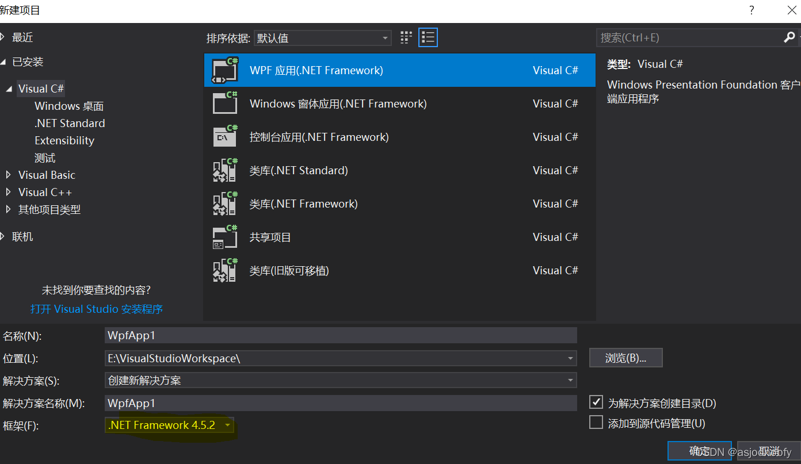

S7.Net.dll支持的.net框架版本：

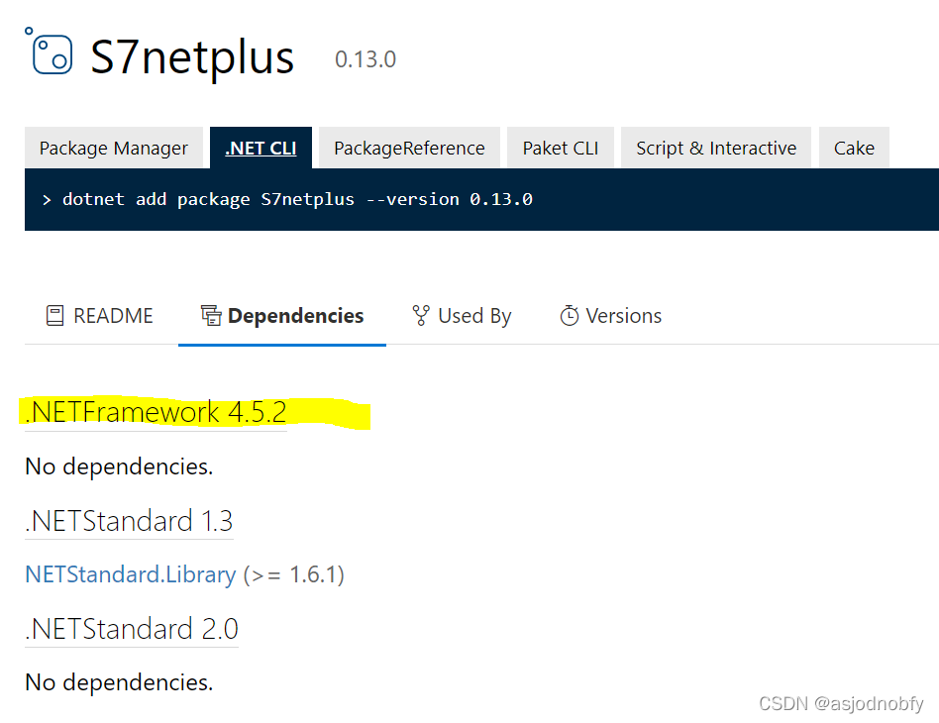

项目创建成功以后，在VS进入NuGet：

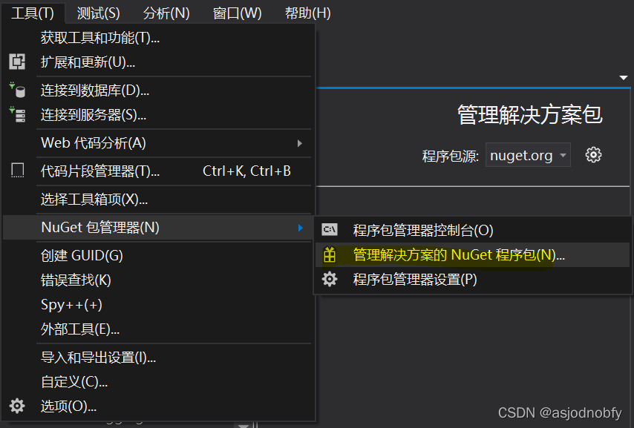

搜索s7，勾选本项目，安装。

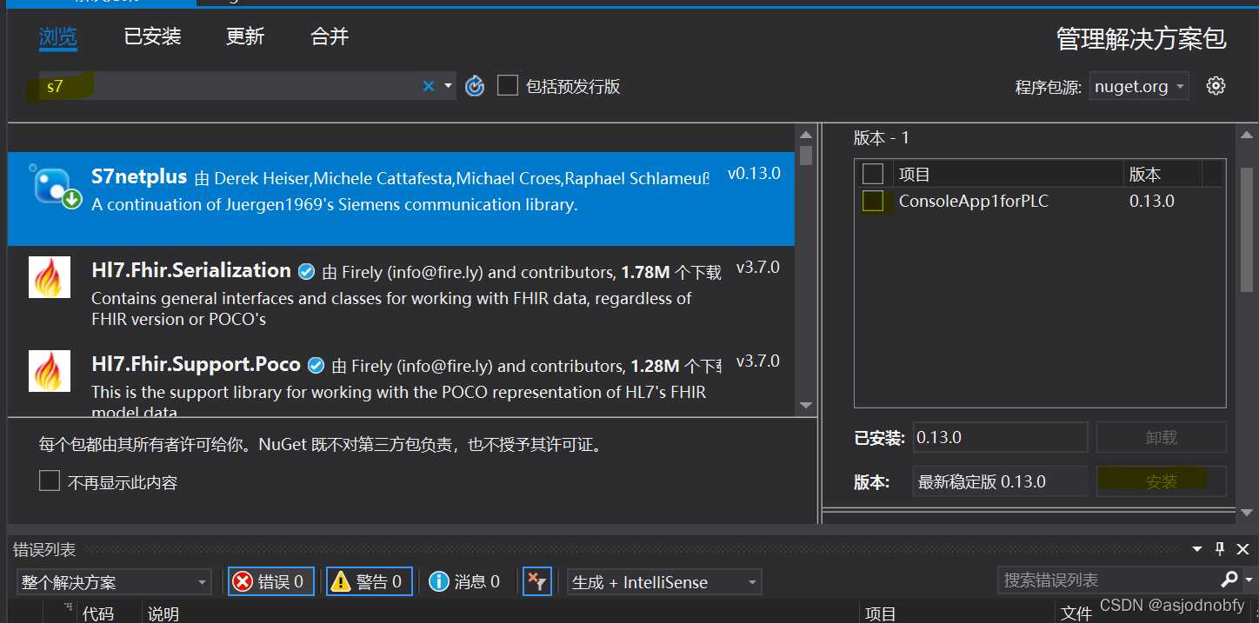

安装成功可以看到：

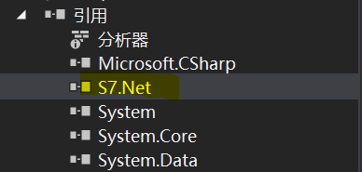

**关于NuGet的安装：**VS2017已经集成在Visual Studio installer中

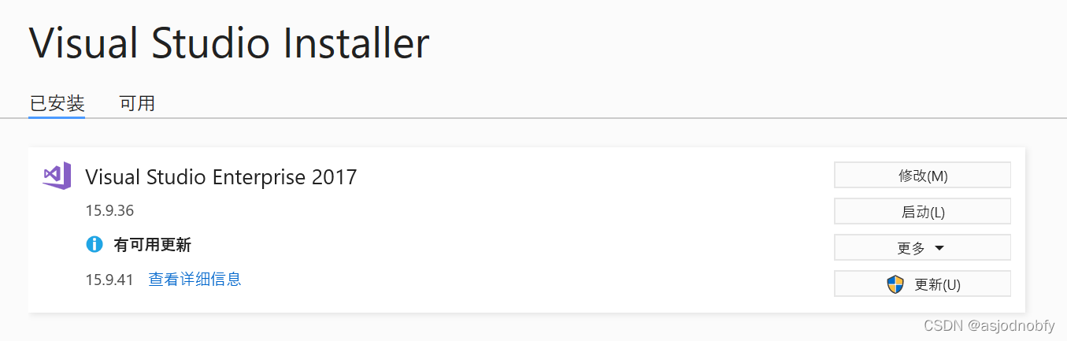

点击修改，勾选Visual Studio 扩展开发

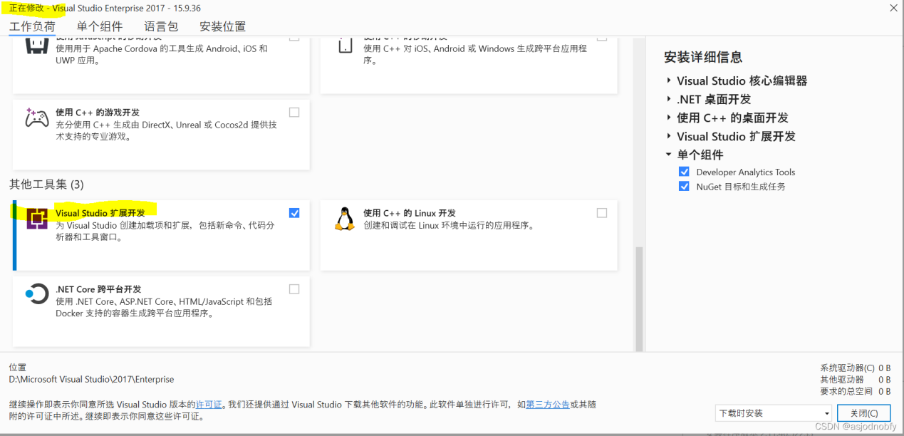

在单个组件中勾选NuGet，安装。

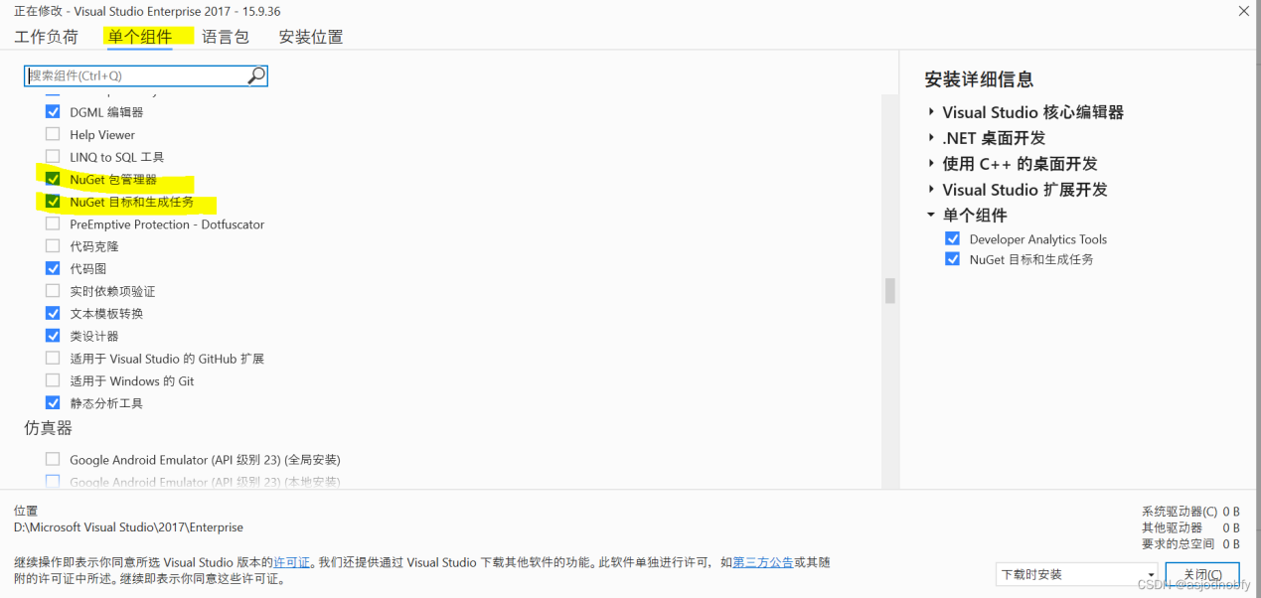

成功以后可以在VS菜单栏->工具 中看到：

